Liebe Besucher,
zum Schutz unserer Hospizgäste, ihrer Angehörigen und unseres Betreuungspersonals bestehen nun folgende Besuchsregelungen:
Eintritt nur mit 3G Regel
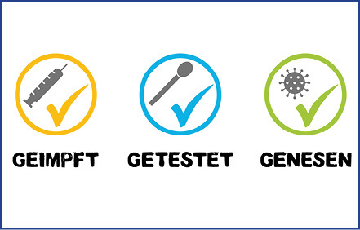

- Bitte melden Sie sich vor Betreten des Hospizes beim Personal.

- Bitte zeigen Sie dem Personal ihr Nachweis über die 3G Regel.

- Eine Bescheinigung über das Vorliegen eines PoC-Schnelltest oder eines PCR-Test ist der Einrichtung vorzulegen. Das vorgelegte Testergebnis darf jeweils nicht älter als 24 Stunden sein.

- Füllen Sie das Kontaktformular aus und geben Sie es einem Mitarbeiter.

- Waschen oder desinfizieren Sie Ihre Hände beim Betreten und Verlassen des Hauses, vor dem Gästekontakt und beim Verlassen des Zimmers.

- Alle Besucher müssen frei von Erkältungssymptomen sein.

- Halten Sie sich während ihres Besuches im Zimmer oder im
Freien auf. Halten Sie sich nicht in den Gemeinschaftsräumen auf.

→
- Wir bitten, die Besucher auf den engsten Familien- oder
Freundeskreis und auf maximal 2 Personen gleichzeitig zu
beschränken.

- Mindestabstand von 1,5 Meter zu anderen Personen ist einzuhalten.

- Während des gesamten Aufenthaltes im Hospiz ist eine selbst mitgebrachte FFP 2 Maske zu tragen.

- In den Gästezimmern können diese abgenommen werden.

- Wir bitten Sie, diese Besucherinformationen innerhalb ihrer Familie und im weiteren Umfeld weiterzugeben und zu berücksichtigen. Nur so können wir weiterhin die Besuchsmöglichkeiten im Hospiz aufrechterhalten.

- PoC-Schnelltest für Angehörige und Besucher können in besonderen Ausnahmen im Haus durchgeführt werden. Bitte sprechen Sie hierfür das Personal an.

Vielen Dank für Ihr Verständnis
Die Hospizleitung.

